Úloha 1
Porovnajte štruktúru TCP a UDP segmentu a odpovedzte na tieto otázky:
- Ktoré položky majú oba protokoly spoločné?
- Ktoré položky z TCP segmentu sa nenachádzajú v UDP segmente?
- Ktoré položky UDP segmentu sa nenachádzajú v TCP segmente?
Pri riešení úlohy môžete využite tieto URL:
http://en.wikipedia.org/wiki/Transmission_Control_Protocol#TCP_segment_structure ,
prednáška č.9.

Úloha 1
a) source port, destination port, checksum
b) sequence number, acknownlegment number, data offset, urgent pointer, options, reserved
c) length
Úloha 2
Zistite, na čo slúži tzv. analyzátor paketov (napr. Wireshark). Ako zdroj informácií použite napr. http://www.kpsoft.eu/_techinfo/00180/Ethereal-1.pdf (strana 1),
http://portforward.com/networking/wireshark.htm.

Pri komunikácii počítača s IP adresou 158.193.152.180 so serverom www.google.sk (IP adresa 209.85.135.90) bol na počítači použitý analyzátor paketov Wireshark. Výstup z analyzátora o troch odchytených rámcoch, ktoré si vymenili komunikujúce strany, je publikovaný na URL http://www.kis.fri.uniza.sk/~ludo/KT/tcp/tcp.html

Preštudujte si informácie z TCP hlavičiek vnútri odchytených rámcov, zamerajte sa na časť zvýraznenú červeným a pokúste sa na základe toho zodpovedať nasledujúcu otázku:
Aká dôležitá časť TCP komunikácie sa pomocou daných TCP segmentov odohrala a podľa čoho tak usudzujete?
(Pomôcka: všetky položky z hlavičky TCP segmentu z úlohy 1 by ste mali byť schopní nájsť v TCP hlavičke).

Riešenie
- analyzátor paketov slúži na to, aby sme mohli vidieť, čo prúdi vo vnútri kábla (pakety, rámce) a odchytávať ich podľa určitých kritérií pre dalšie skúmanie

-z obrázkovsi myslím, že sa jedná o nadviazanie spojenia TCP protokolom prostredníctvom 3-Way-Handshake (SYN, SYN-ACK, ACK), kde ACK znamená ACKNOWLEDGEMENT. Na obrázkoch znázorňuje HOST A klientský počítač a HOST B Google server.

Prvý obrázok zobrazuje, ako klient (počítač) pošle správu cez port 80 Google serveru, že chce nadviazať spojenie (pošle paket SYN).
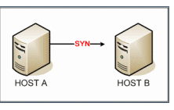
Potom server pošle správu klientovi, že chce nadviazať spojenie naspäť tj. server pošle ďalší paket SYN naspäť počítaču, spolu s paketom ACKNOWLEDGEMENT.
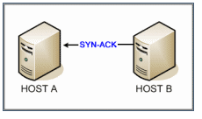
Nakoniec na obrázku tri pošle klient paket "ACKNOWLEDGEMENT" serveru, že požiadavku na pripojenie prijal.
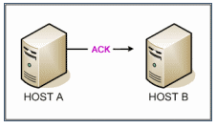
Ak bol ACKNOWLEDGMENT paket prijatý serverom, potom bolo spojenie medzi počítačom a Google serverom úspešne vytvorené.
Zdroj: http://www.inetdaemon.com/tutorials/internet/tcp/3-way_handshake.shtml
Úloha 3
Pomocou príkazu netstat –s
- Zistite počet odoslaných a opakovane prenášaných TCP segmentov a odhadnite pravdepodobnosť vzniku chyby pri prenose odosielaného segmentu z vášho počítača. (Pravdepodobnosť_chyby=Segments_Retransmitted / Segments_Sent).
- Zistite počet prijatých UDP datagramov, počet chybne prijatých datagramov a odhadnite pravdepodobnosť príjmu chybného UDP datagramu (Pravdepodobnosť_chyby=Receive_Errors / Datagram_Received).

a) 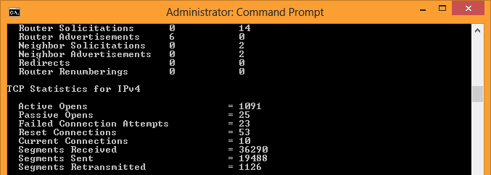
počet odoslaných segmentov - Segments Sent = 19488
počet opakovane prenesených segmentov - Segments Retransmitted = 1126
pravdepodobnosť vzniku chyby pri odosielaní segmentu z počítača = 1126 / 19488 ≈ 0.0578

b)
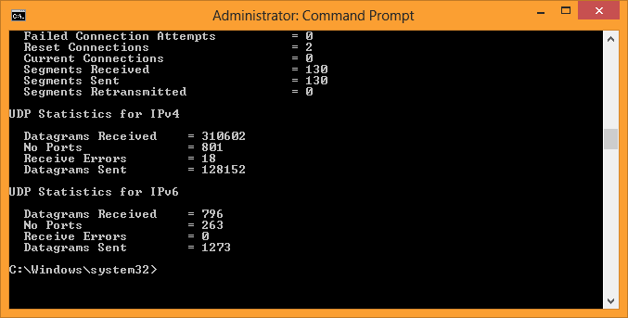
počet prijatých UDP datagramov - Datagrams Recieved = 796
počet chybne prijatých datagramov- Recieve Errors = 0
pravdepodobnosť príjmu chybného UDP datagramu = 0
Úloha 4
Na URL http://www2.rad.com/networks/2004/sliding_window/detect.html sa nachádza animácia techniky posuvného okna v TCP protokole. Nechajte túto animáciu prebehnúť najprv s nulovými stratami, neskôr so stratami 25% a odpovedzte na nasledujúce otázky:

- Koľko krokov trvala simulácia pri bezstratových podmienkach?
- Koľko krokov trvala simulácia pri strate paketov 25%?
- Ako sa zachová odosielateľ, ak sa pri odosielaní trojsegmentového okna stratí prvý segment?
1. Odosiela znovu len stratený segment.
2. Odosiela obsah celého okna.
- Ako sa zachová odosielateľ, ak nedostal potvrdenie o prijatí segmentu N (hoci bol prijatý), ale dostal potvrdenie o prijatí segmentu N+1 a N+2?
1. Odosiela znovu len segment N.
2. Odosiela obsah celého pôvodného okna.
3. Pri odosielaní posunie okno za posledný potvrdený segment.
- Ako sa zachová príjemca, ak nedostal segment N, ale dostal segmenty N+1, N+2 ?
1. Potvrdí príjem N, N+1, N+2.
2 .Potvrdí iba príjem segmentu N+1, N+2.
3. Nepotvrdí príjem žiadneho lebo nevznikne súvislý blok segmentov.
- Zvýšte veľkosť okna z pôvodnej hodnoty 4 na novú hodnotu 8 a opätovne zistite, koľko simulačných krokov je potrebných pre bezstratové podmienky a pre stratovosť 25%
- Čo je výhodnejšie pre rýchlejší prenos dát – menšie alebo väčšie okno? Skúste svoju odpoveď aj zdôvodniť – je totiž zrejmé, že samotné sieťové rozhranie nezávisle od veľkosti okna pracuje na rovnakej a nemennej rýchlosti.

a) 153 krokov pri nulovej strate

b) 287 krokov pri strate 25%

c) 1. Odosiela znovu len stratený segment.

d) 1. Odosiela znovu len segment N.

e) 2 .Potvrdí iba príjem segmentu N+1, N+2.

f) 202

g) rýchlosť sieťového rozhrania môže byť stále rovnaká, počet krokov je najzreteľnejší na veľkosti okna 1 a 10 (pri 25% strate segmentu)

Veľkosť okna | Pokus 1 | Pokus 2 | Pokus 3
1 | 877 | 1183 | 911
10 | 104 | 165 | 131

Ako je vidieť z tohto porovnania, počet segmentov a počet krokov na ich prijatie a odoslanie sú závislé udalosti; ak teda zväčšíme veľkosť rámca, znižujeme tým počeť krokov celého procesu

